Čas posvátný a profánní
3
Čas jako základní historická kategorie, změny v chápání času,
čas jako prostředek modernizace a sekularizace

Hlavní diskusní/pracovní téma: Historická událost

Vysvětlení základních pojmů:

● Kairos
V řecké mytologii se jednalo o boha příhodného času, příznivé příležitosti. Bývá zobrazován jako spěchající mladý muž s krátce ostříhanými vlasy s dlouhou kadeří, což symbolizovalo nesnadnost a prchavost okamžiku, kdy lze „příležitost chytit za pačesy“. Dále bývá zobrazován na letící kouli nebo s okřídlenými kotníky ve snaze udržet rovnováhu na břitvě.
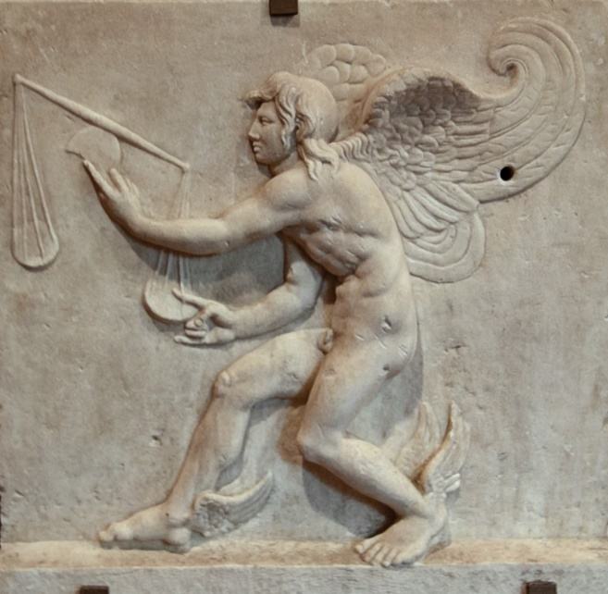
Pojem kairos je odlišný od pojmu chronos (Chronos – v řecké mytologii je personifikací času. Symbolizuje jeho plynutí).
Kairos
Mramor, římské dílo podle originálu Lysippa
(asi 350–330 př. n. l.). 66 × 62 × 9 cm.
Turin, Museum of Antiquities (A fragment of an Attic sarcophagus dating from 160–180 CE)
Photo by Sergey Sosnovskiy. Zdroj: http://ancientrome.ru/art/artworken/img.htm?id=2638.

● Sacrum
Latinský výraz označující například náboženský prostor, místa, děje, události, symboly a rituály, které jsou vnímány jako posvátné. Naproti tomu výraz profanum charakterizuje věci, události, aktivity či místa všední, nenáboženské, každodenní.

● Hranice epoch
Historikové obvykle pracují s vymezováním časových úseků, a to primárně se záměrem racionalizovat minulé dění. Periodizace následně slouží jako nástroj k didaktickým účelům či k analýze a interpretaci dějin a konkrétních událostí. K uchopení minulosti patří zejména úvahy o historických milnících, jež zároveň nabízí značný prostor k interpretačním sporům, ale také k vymezování potřebných pojmů a perspektiv.

Podněty k úvahám a diskusi:

● Pojem kairos v biblickém (křesťanském) kontextu: O rozpoznání času
Přišli farizeové a saduceové a pokoušeli ho; žádali na něm, aby jim ukázal znamení z nebe. On však jim odpověděl: „Večer říkáte: ‚Bude krásně, je pěkný západ.‘ A ráno: ‚Dnes bude nečas, slunce vychází do mraků.‘ Vzhled oblohy umíte posoudit, a znamení časů nemůžete?“
Mt 16, 1-3 (Český ekumenický překlad)

Také zástupům řekl: „Když pozorujete, že na západě vystupuje mrak, hned říkáte: ‚Přijde déšť‘ – a bývá tak; a vane-li jižní vítr, říkáte: ‚Bude vedro‘ – a bývá. Pokrytci, umíte posoudit to, co vidíte na zemi i na obloze; jak to, že nedovedete rozpoznat tento čas? Proč nejste s to sami od sebe posoudit, co je správné?“
Lk 12, 54-57 (Český ekumenický překlad)

● Revoluce jako hybatel dějin/dějinná událost a využitá/zmařená příležitost
Alexis de Tocqueville: reflexe o svobodě, o povaze revoluce, republiky a politickém vývoji ve Francii, které si zapsal v letech 1831–1832 během svých pozorování americké demokracie (Zápisníky, edice Pléiade, sv. I, s. 191–192. Citováno dle: Hugh Brogan: Alexis de Tocqueville. Prorok demokracie ve věku revoluce. CDK, Brno 2011, s.163–164.):

Kdyby naši roajalisté mohli vidět domácí pokrok nějaké dobře spravované republiky, její hluboký respekt k nezadatelným zájmům, k moci těchto zájmů nad masami, zákon jako náboženství, skutečnou a účinnou svobodu, které se těší všichni, reálnou moc většiny, plynulý a přirozený pokrok ve všech záležitostech, pochopili by, že jedním slovem označovali odlišné systémy, které se sobě ve skutečnosti vůbec nepodobají. Na druhé straně by naši republikáni cítili, že to co nazýváme republikou, je jen nezařaditelné monstrum, pokryté krví a bahnem, ulpívající na cárech klasických jmen a sporů. A co mi záleží na tom, zda si tyranie obléká královský plášť nebo tógu tribuna, když cítím, jak mě tíží její ruka? Když Danton zardousil nešťastné vězně, jejichž jediným zločinem bylo, že nemysleli jako on, byla to svoboda? Když Robespierre později poslal Dantona na popraviště, protože se odvážil být mu soupeřem, nepochybně to bylo spravedlivé, ale byla to svoboda? Když většina v Konventu pronásledovala menšinu, když svévolná moc prokonsulů připravila občany o jejich majetek a děti, o jejich životy, když se názor stal zločinem a když myšlenka pronesená ve svatostánku domácího krbu způsobila smrt, byla to svoboda? […] Ve Francii jsme viděli anarchii a despotismus ve všech jejich formách, ale nic, co připomíná republiku. […] Pokud kdy napíši něco o Americe, bude mimořádně důležité věnovat kapitolu, jíž jsou předchozí řádky hrubým náčrtem, která by jasně vyložila rozdíl mezi anarchií a skutečnou republikou, takže by se také jasně ukázalo, kde se v praxi uplatnily principy svobody… Taková kapitola by mohla být velmi zajímavá už z důvodu své novosti.

Otázky k diskusi:
- Existuje něco jako historická událost, jakýsi zlom v běhu času. Co ji charakterizuje? Proč některým okamžikům v dějinách (událostem) přikládáme v běhu času větší význam?
- Jak poznáme, že jsme svědky historické události, výjimečného dějinného okamžiku?
- Měli jste ve svém životě dojem, že právě „teď“ se „píšou dějiny“, že zažíváte něco výjimečného, dějinného, že přítomný okamžik představuje vzácnou chvíli, která je plná příležitostí? Co taková zkušenost obsahovala?
- Zakusili jste naopak pocit, že procházíte obdobím „bezčasí“, kdy se jakoby nic neděje?
- Mohou existovat souvislosti mezi významnými dějinnými událostmi, které jsou klíčové pro celou společnost, a významnými událostmi v osobním životě?
- Jakou hodnotu a konkrétní obsah má pro vás rozlišení posvátného času? Jaké slavnosti jsou pro vás relevantní?
- Slyšeli jste výraz „dlouhé trvání“ (longue durée). Co by mohl znamenat?

Aktivita:
Posluchači vytvoří skupiny. Každá skupina bude představovat elitní vrstvu fiktivní komunity. Tato elita si vybere libovolnou historickou událost (reálnou nebo i zcela smyšlenou) a pokusí se jí udělat takové PR (public relation), aby mohla být přijatelná pro onu fiktivní komunitu (tu pak budou reprezentovat ostatní posluchači). Mohou k takové události vytvořit specifický kalendář, festivity, hlavní hrdiny. Lze případně jít o krok dál a pokusit se tu událost uchopit ideologicky třeba v rozsahu propagandy autoritářského režimu či přímo totalitního státu a pokusit se představit a pochopit fungování státní propagandy (včetně manipulace s fakty, časem, vytváření státní ideologie, sekulárního náboženství atd.).
Ostatní posluchači, na něž prezentace první skupiny bude cílit, poskytnou základní zpětnou vazbu – například se krátce pokusí vystihnout moment, kdy cítili, že by je mohl prezentovaný narativ nadchnout a podobně. Následně dostane slovo další skupina.

Literatura k dalšímu studiu:
Brogan, Hugh, Alexis de Tocqueville. Prorok demokracie ve věku revoluce. CDK, Brno 2011.
Duby, Georges, Rok tisíc. Argo, Praha 2007.
Jan, Libor a kol., Osmičky. Osudová výročí českých a československých dějin končících na jednu číslici. Lidové noviny, Praha 2018.
Maier, Hans, Svět bez křesťanství – co by bylo jinak. CDK, Brno 2014.
Malia, Martin, Lokomotivy dějin. Revoluce a utváření moderního světa. CDK, Brno 2009.
Ratzinger, Josef, Eschatologie. Smrt a věčný život. Barrister & Principal, Brno 2017.
Sokol, Jan, Rytmus a čas. Oikúmené, Praha 1996.
Štaif, Jiří – Rákosník, Jakub – Spurný, Matěj, Milníky moderních českých dějin. Krize konsenzu a legitimity v letech 1848–1989. Argo, Praha 2018.
Tinková, Daniela: Zrození občana. Antologie dokumentů z Francouzské revoluce. Academia, Praha 2015.

